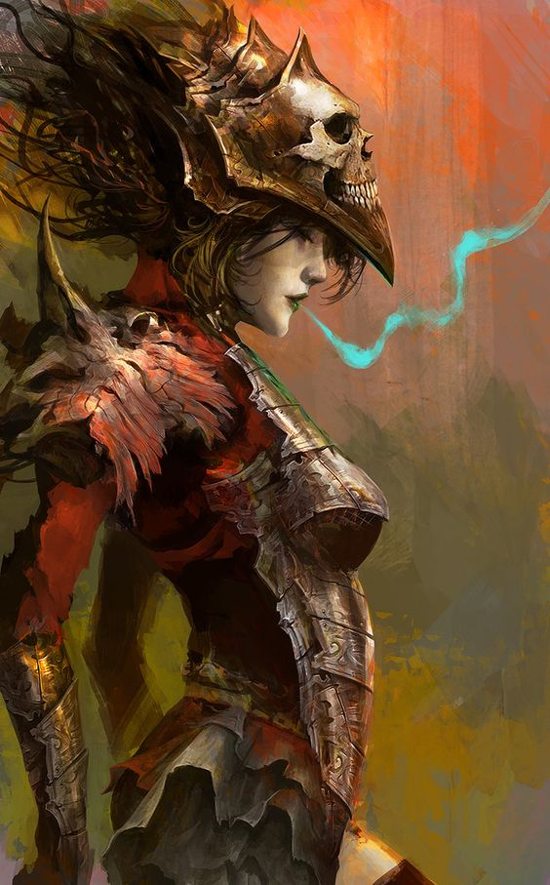« Dea Purpura »
Age :33 ans
Sexe :femme
Race humaine:
Réputation :Protectrice des animaux, anarchiste, sauvage.
Particularités
:Dédoublement de la personnalité,, une fumée sors de sa bouche au senteur parfumée de menthe fraîche, l'empathie quelle porte au plus faible lui fait défaut.

Caractéristiques :(max 70) "Dea Purpura" Forme humaine:
Situationnelle :(*/130) Perception :0 Charisme :70
Psychologie :30 Manipulation :0
Connaissance :30

Equipement tunique en tissu rouge, petit plastron de fer, épaulière en os, et ornement d'un crâne humain sur la tête. Et un tissu blanc attacher sur son poigné droit (celui de Naren).
2 compétences :
-Métamorphose ( je tape du poing sur le sol pour me transformer)
- Acrobatique (Agile et souple)
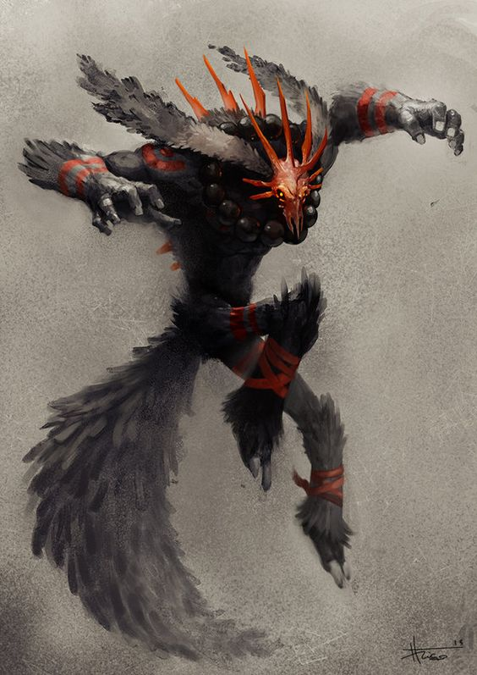 « Irae Red Regis »
Age :???
Sexe :???
Race: Miorum Bestia
Réputation :Monstre
Particularités : Peut déployer un force colossale, intimide les faibles.
Caractéristiques :(max 70)
"Irae Red Regis" Forme bestiale:
Combat :(*/160) Hp:70
Force : 70 Dextérité :0
Intelligence :0 Erudition :20
Furie : Dernier souffle, peut si le personnage a peu de pv peut encaisser jusqu'à trois coup sans mourir mais si je l'utilise je chope des séquelles physique irréversibles, donc bah faire gaffe quoi.

Histoire : L'histoire de cette femme n'est pas banale, elle est née dans un petit village quelconque, née d'une mère et d'un père humain. Elle écoulait des jours paisible au près de ses cher parents. Ce village respirait la joie, la paix et la tranquillité ,le village acceptait toutes les différances, tout le monde s'entraidait et parler ensemble.
Le village comptait parmi les villageois une petite famille d'elfes, un père et une mère elfe ainsi que le leurs fille, cette petite elfe se nommer
Naren

, cette famille d'elfe est connu pour son harmonie avec la nature... Le chef du village ne voyait pas cette famille d'un bon œil pour sa communauté mais un des villageois c'est porter garant de cette famille d'elfe, cet homme avait pour femme la plus belle du village et une petite fille au cheveux bruns comme celui d'un corbeau, et des yeux qui brillait d'amour et de tendresse.

Lucie

Cette fille au cheveux bruns se nommée Lucie, elle était adorable avec tout le petit monde qui l'entourait. Elle aidait les anciens du village à marcher ou porter leurs affaires, elle soignait tout les animaux blessés quelle trouvée, et elle aider bien sûr son père dans les champs et sa mère à la maison, tout le monde l'adorait, cette famille faisait le bonheur de tout le village. La famille d'elfes que cette famille avait prit sous sa responsabilité aidait tout aussi durement le village, ils leurs firent même découvrir d'autres façons de s'occuper de leurs champs, d'élever le bétail, et de soigner les blessures ou les maladies. Ce duo de familles était le cœur du village, celui qui faisait vivre les villageois. Naren et Lucie devinrent tout deux des meilleures amies inséparables. Lucie lui montrer chaque jour toutes les merveilles que pouvait receler ce bas monde, elle lui montrait que peut importe si nous n'avons rien, tant que nos proches sont là tout ce qui est petit deviendra grand un jour... Naren elle lui apprenait comment communiquer par des gestes simples pour comprendre les animaux ainsi que la nature. Ces deux petites fille était soudées comme si elles étaient depuis l'enfance. Elles grandirent dans la prospérité et la joie. A l'âge de 18 ans toutes deux majeurs, elles firent toutes deux une escapade dans la forêt près de chez elles. Une forêt dîtes interdite. Naren avait obtenus les capacités magique de son père au fil du temps et Lucie avait beaucoup grandit que se soit physiquement que mentalement, elle pouvait ressentir les sentiments de chaque personnes faible ou dans le besoin. Naren voulait aller voir dans cette forêt car elle avait ressentit une grande manifestation de magie, tout du moins c'était ce quelle pensait, mais quand elles se sont enfoncées plus profondément dans la forêt elles virent un arbre vêtu d'une robe lumineuse bleu, d'un bleu turquoise. Naren ne savais pas du tout ce que cachait cette arbre, mais des sortes de petites poussières de cette même robe se rapprochaient d'elles, en virevoltant. Quand le poussières arrivèrent jusqu'à eux elles eurent comme un mauvais pressentiment, en direction du village, elles regardèrent comme si l'arbre leurs avait communiquer un message important. Elles coururent vers le village la boule au ventre, en redoutant si ce pressentiment était vrai... Quand elle arrivèrent au abords de la forêt elle virent des flammes s'échapper du village et des cris de douleurs de femmes hommes et enfants quand elles virent cet atroce spectacle, Lucie ne pu s'empêcher de courir en direction du village pour porter secours. Naren consciente que elles ne pourraient absolument rien faire couru pour rattraper notre ami qui voulait désespérément sauver tout son village. Naren ne pu rattraper l'enfant que à quelque mètre du village, ce quelles virent fut atroce, des enfants gisaient sur le sol, des femmes étaient éventrées et des hommes étaient décapités. Lucie pu juste voir une dernière fois son père qui lui dit " je t'aime ma fille, fuis, fuis aussi loin que tes jambes pourront te porter!..." sur ces derniers mots un homme munis d'un épée lui écrasa le crâne, elle vit cette homme, d'un taille immense et d'une carrure à en faire trembler le sol à chacun de ses pas, il avait le crâne chauve et un œil borgne, ainsi qu'une balafre à gauche de la lèvre. Une troupe de bandits avait brûler son village. Naren prit la main de notre ami pour fuir loin d'ici en direction de la forêt pour trouver refuge. Naren vu qu'il y avait quelques bandits qui les avaient pris en chasse, elle décida de rejoindre l'arbre qui les avait prévenue de l'attaque du village. Pour espérer un quelconque aide, mais quand elle revinrent à l'arbre, la robe bleue avait disparu ainsi que tout trace de magie. Naren prit la main de Lucie et lui dit "j'ai un moyen de nous sortir de là mais il faut que tu me fasses confiance, je connais un sort qui puisse marcher mais il est très 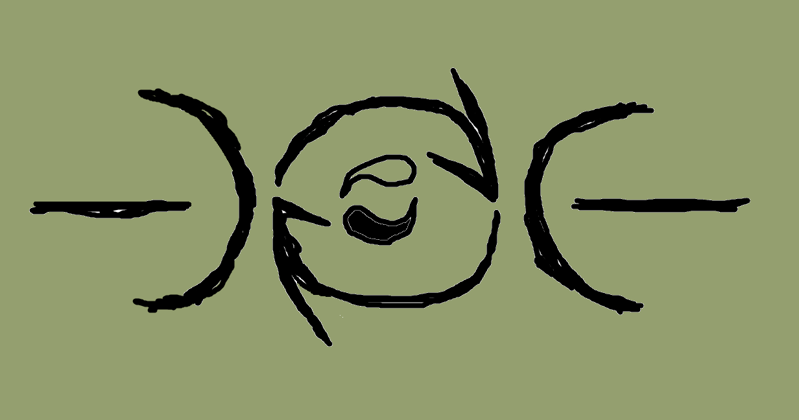risqué!" Lucie tellement déboussolé n'u pas le choix de dire oui. Elle enleva le haut de Lucie et se mordit la main pour utiliser son sang pour dessiner un symbole étrange dans le coup de cette dernière.
Elle prononça ces quelque mots par la suite:
" Deus ultionum Domine immundi, et iræ, eam discipulo tuo, in manu tua est haec. Repende sanguine inimicorum bibendum vitae et miserationes "
Lucie ouvrit les yeux, mais ces yeux étaient noirs comme ces cheveux, et un épaisse fumée noire apparu autour d'elle puis en sortit une bête de au moins deux mètres de haut et un regards si terrifiant que même Naren prit peur en voyant Lucie sous cette forme terrifiante. Lucie pouvait encore bouger librement mais elle avait cette envie de répandre le sang de ces bandits bien plus que ce n'était le cas avant, un envie de chasser... Au même moment Naren disparue dans un rayon de lumière laissant sur place que le tissu quelle portait, mais Lucie était beaucoup trop absorber par son envie de faire couler le sang de ses ennemies partit en quête de tuer tout ces bandits. Chaque bandits connue le triste sort que d'être dévorer par cette dernière mais une fois au village tout les autre bandits avaient disparue, laissant un village en feu et des cadavres jonchant le sol. Sa rage apaisée, elle reprit sa forme normal et chercha partout sa mère mais rien, aucune trace d'elle. En chemin elle vit plusieurs personne quelle connaissait, à présent morte... Cette nuit Lucie pleura toutes les larmes quelle avait adossé à l'arbre de la forêt en serrant fort le tissu laisser par son ami Naren. Quand au jour qui suivit elle se mit en tète que personne n'irait aider un pauvre village perdu, donc elle décida de chercher et de tuer tout les bandits qui existerait en ce bas monde, et de rendre justice à tout ces pauvres gens que personnes ne daigne prêter attention et de toujours protéger les plus démunis. Elle parcouru plusieurs villes, villages, pour aider les plus faibles toute sa vie. Elle amassa plusieurs trophées et plusieurs titres seulement connu par les petits villages et les vagabonds tels que La prêtresse pourpre ou alors la bienfaitrice au main rouge. Elle redonna toutes les richesses des bandits tuer au pauvres, tout en gardant sa part bien sûr, haha!
Il s'est passer plus de 20 ans depuis sa tragédie mais elle ne retrouvât point les bandits qui ont tuer sa famille mais elle continuera de chercher ces montres pour se venger. Tel est son devoir quelle s'est donner.
-Elliot Magnus, Ancien.
Traduction du langage que Naren à utiliser:
ô dieu impure de la vengeance et de la colère, fait d'elle ton apprentie, devenez sa main elle deviendra votre. Repend le sang de ses ennemies et abreuvez vous de leurs vie miséricordes
*L’entièreté de la fiche sera discutée avec le MJ et pourra être partiellement ou entièrementrejeté. Prenez le temps de faire une fiche propre et un perso construit, Cordialement. Moi.

